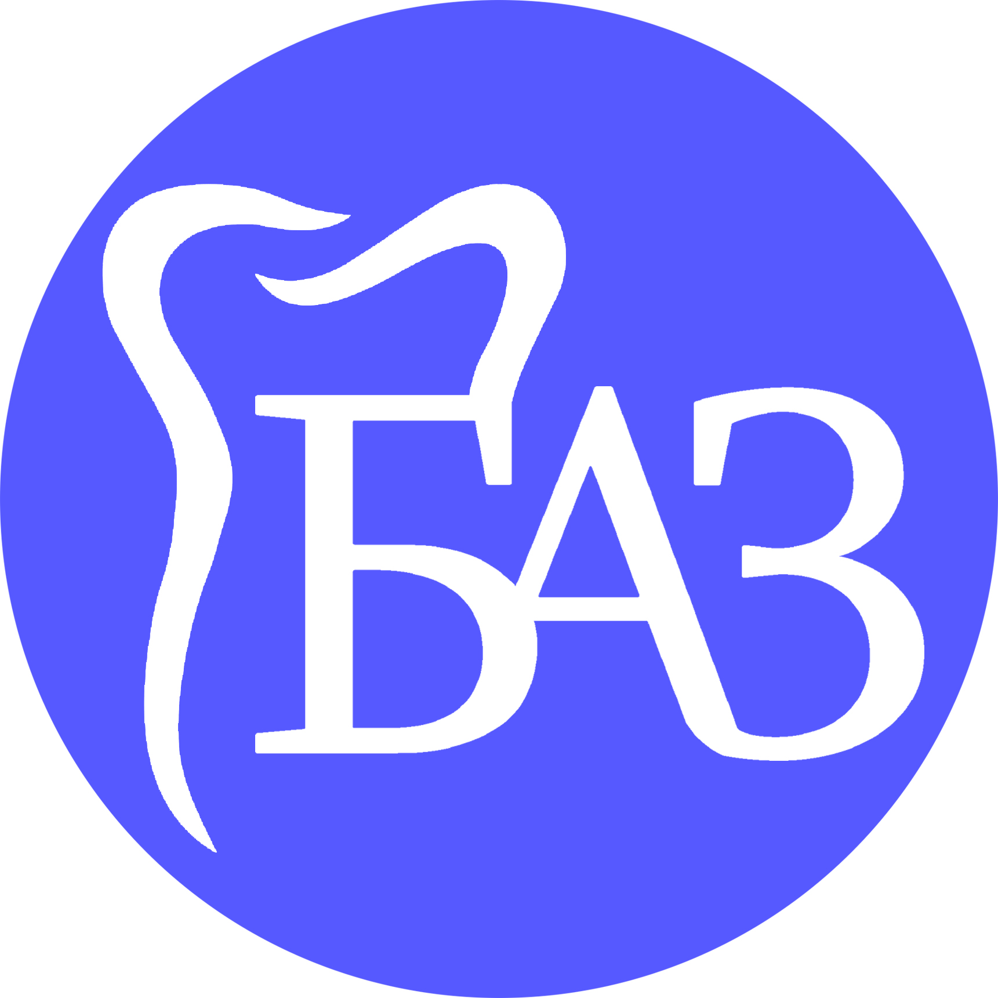**Българска асоциация на зъботехниците**

[www.baz.bg](http://www.baz.bg/) email: [office@bazbg.com](mailto:predsedatel@bazbg.com) , sekretar@bazbg

гр. София ул. „Бачо Киро“ 39 тел: 0876068660

Изх. №: 156/27.01.2021 г.

ДО

Д-Р ДАНИЕЛА ДАРИТКОВA

ПРЕДСЕДАТЕЛ НА КОМИСИЯТА

ПО ЗДРАВЕОПАЗВАНЕТО

КЪМ 44-ТО НАРОДНО СЪБРАНИЕ

**С Т А Н О В И Щ Е**

**Относно:** Законопроект за изменение и допълнение на Закона за контрол върху нарокотичните вещества и прекурсорите, 102-01-4, внесен от Министерски съвет на 11.01.2021 г.

Уважаема д-р Дариткова,

Българската асоциация на зъботехниците подкрепя в цялост Законопроект за изменение и допълнение на Закона за контрол върху нарокотичните вещества и прекурсорите, 102-01-4, внесен от Министерски съвет на 11.01.2021 г. Считаме, че предлаганите промени следва да бъдат приети с оглед посочените мотиви и предложения за привеждане на Закона за контрол върху наркотичните вещества и прекурсорите в съответствие с общите изисквания на Закона за ограничаване на административното регулиране и административния контрол върху стопанската дейност, Административнопроцесуалния кодекс, Закона за администрацията и Закона за електронното управление.

27.01.2021 г. С уважение:

гр. София

Иван Бурджев - председател на УС на БАЗ

С уважение:

Стоян Котев – Главен секретар на БАЗ